Задача 1 Написать компонент, выводящий квадрат переданного числа: // 9 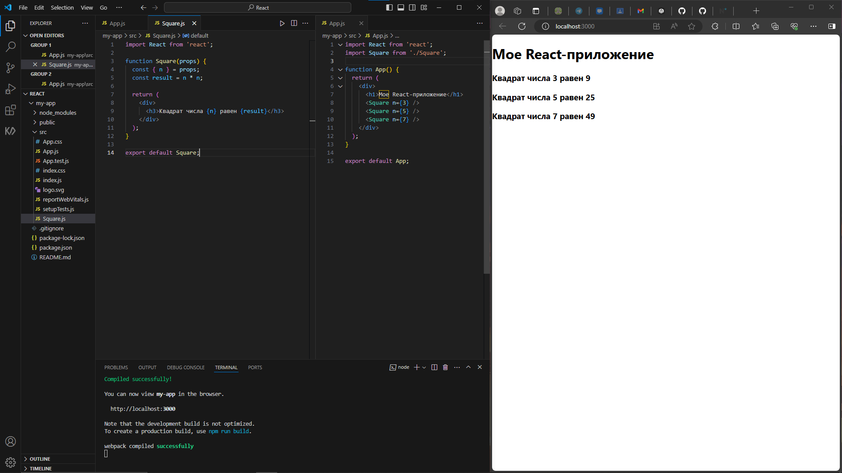

Задача 2 Написать компонент, выводящий только чётные элементы переданного массива: <OnlyEven arr={[14, 5, 6, 12, 21, 2]} /> // 14, 6, 12, 2 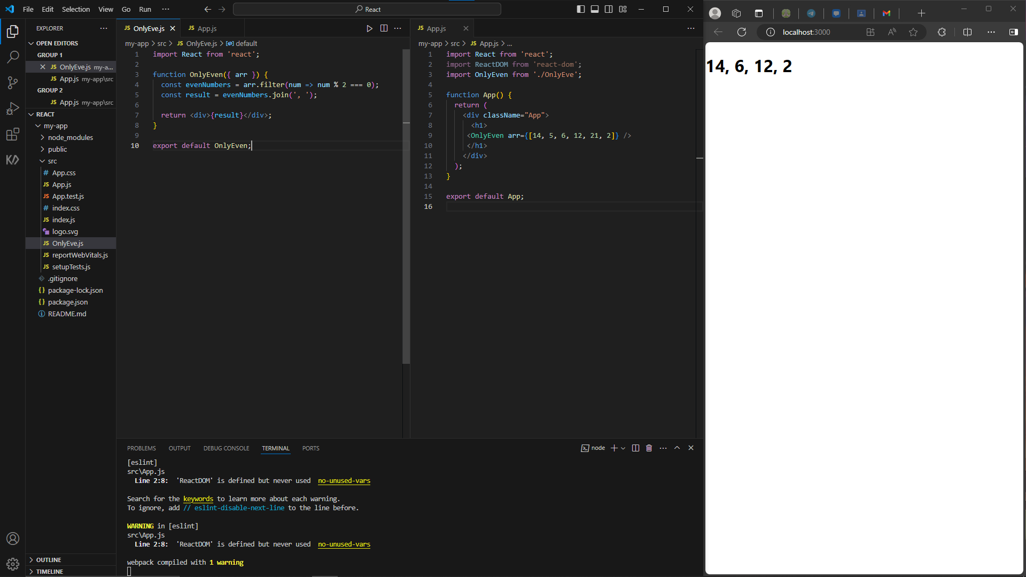

Задача 3 Написать компонент, отображающий переданную ему температуру воздуха. Если температура ниже нуля, отображаются синие цифры, если выше, то красные: 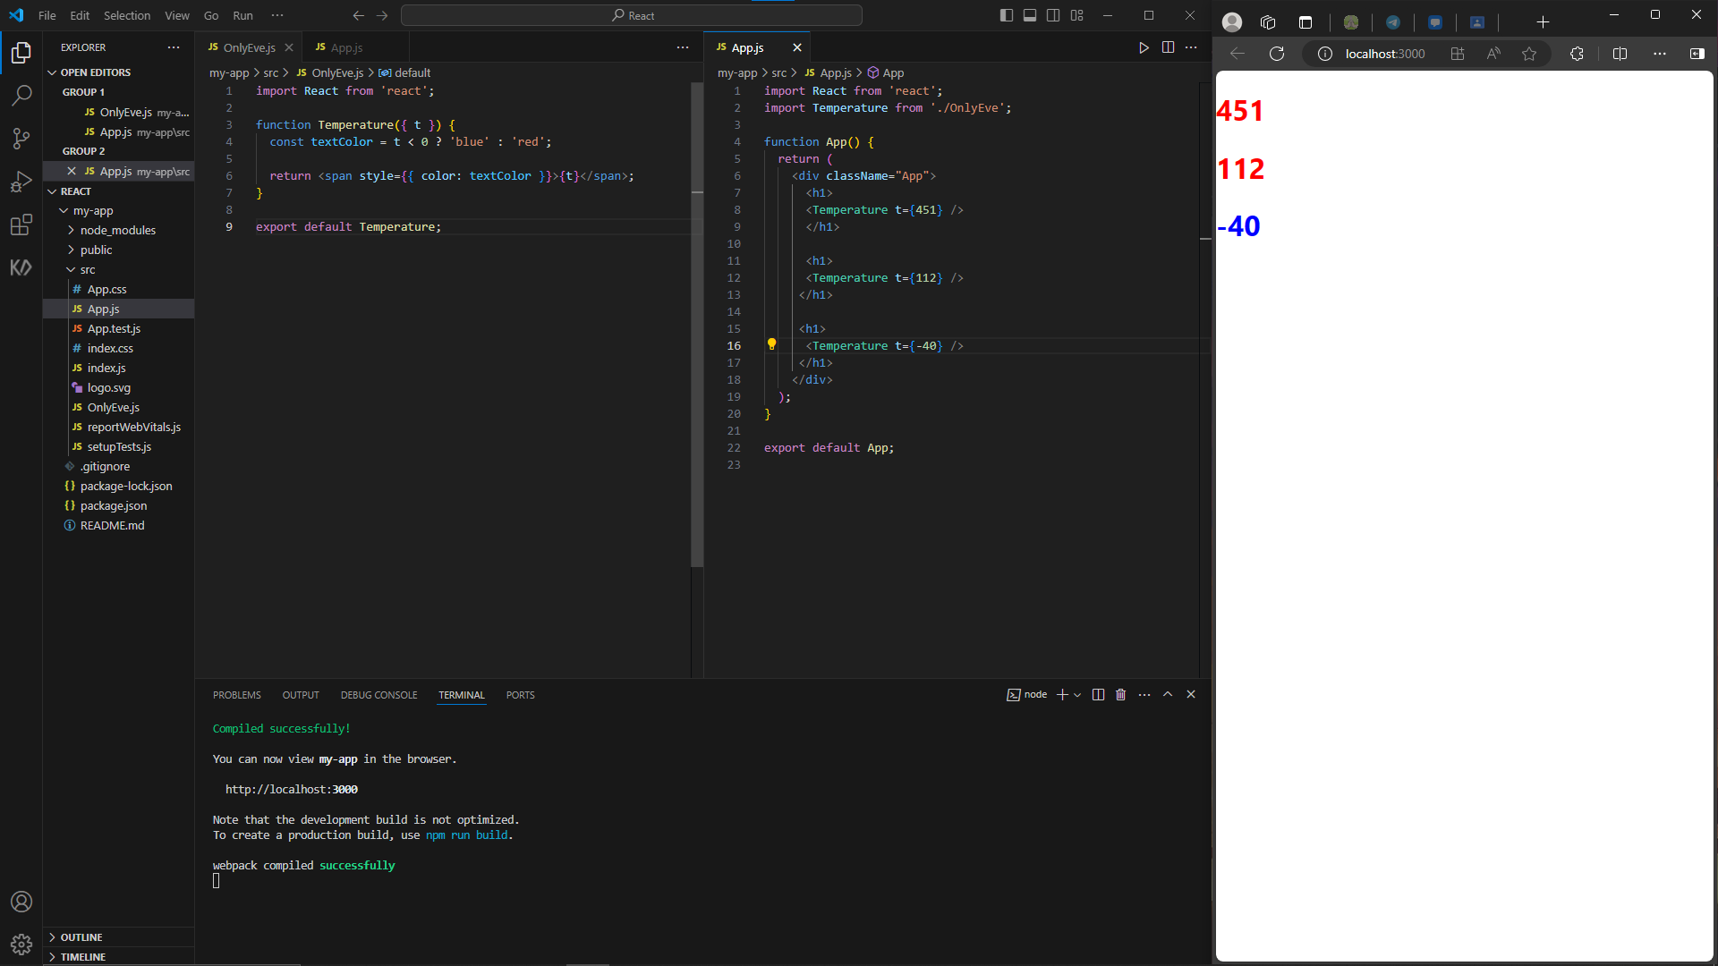

Задача 4 Сделать кнопку, которая при нажатии меняет цвет фона с красного на зелёный и обратно: 